Отчет по лабораторной работе 4
Морозан Алексей IA1902
$ composer create-project symfony/skeleton laba4
$ composer require "twig/twig:^3.0"
$ composer require annotations
$ composer require symfony/orm-pack
$ composer require --dev symfony/maker-bundle
$ php bin/console make:controller LibraryController
$ composer require form validator
$ composer require --dev symfony/profiler-pack
$ composer require doctrine maker
Главный метод для отрисовки формы
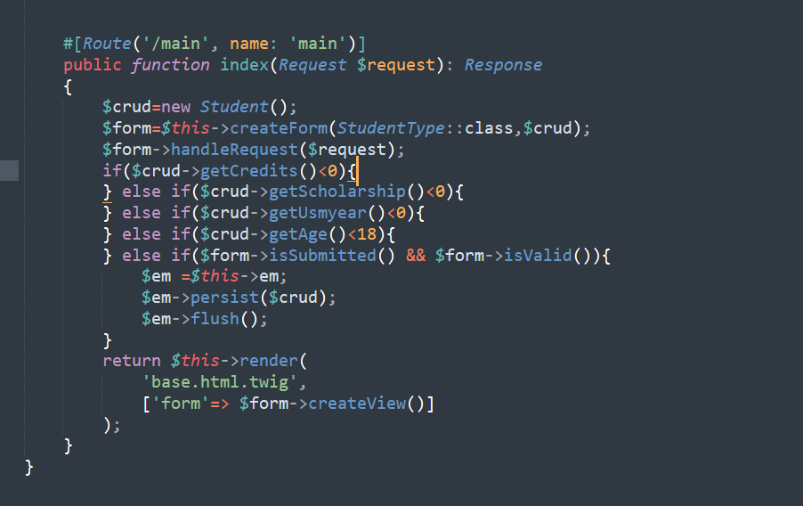
Форм-класс:
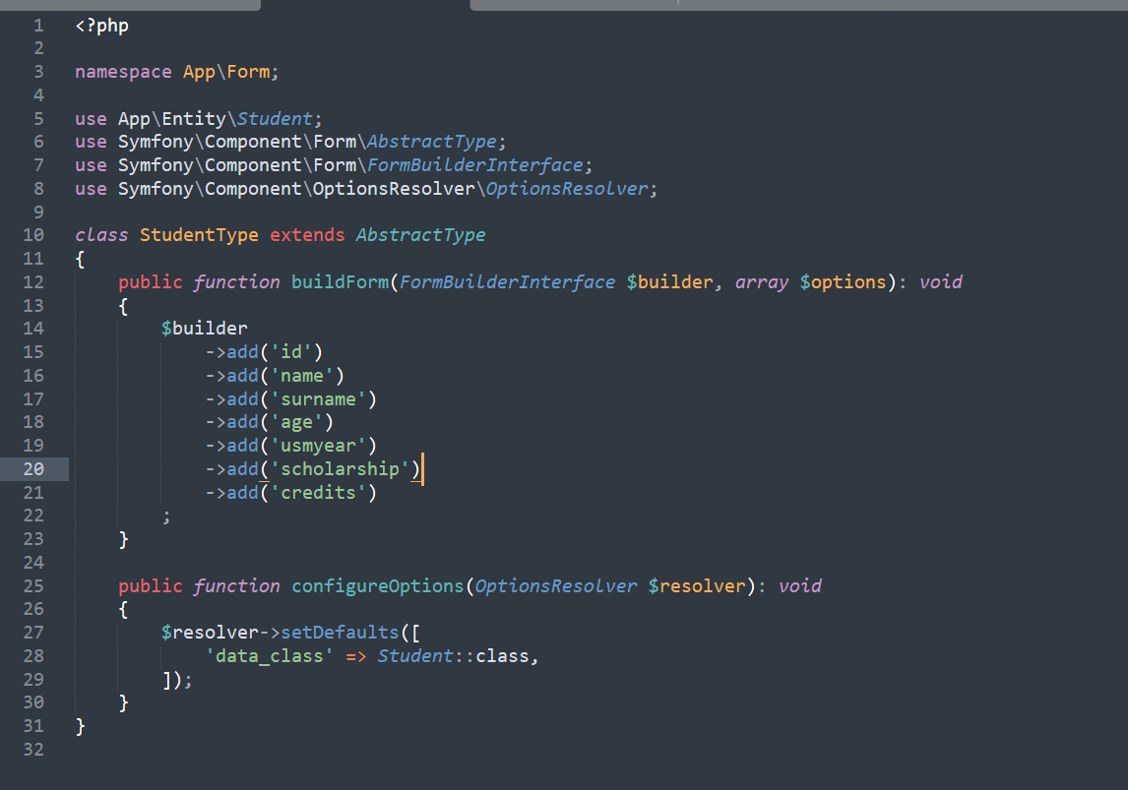

Сущность студента:
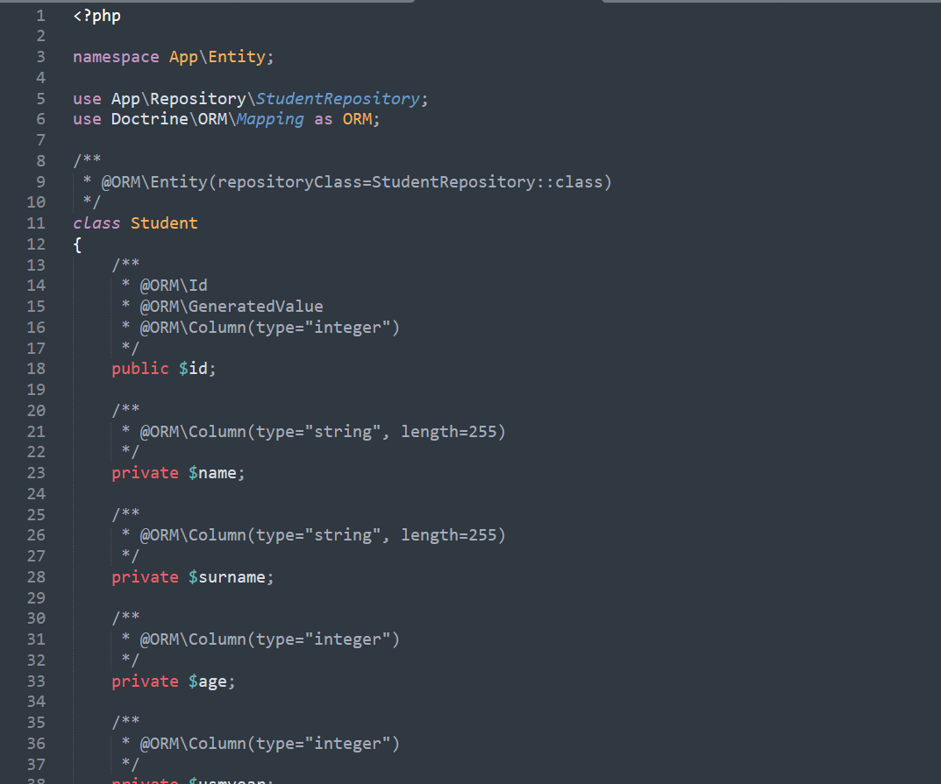

Base.html.twig который отрисовывает форму:
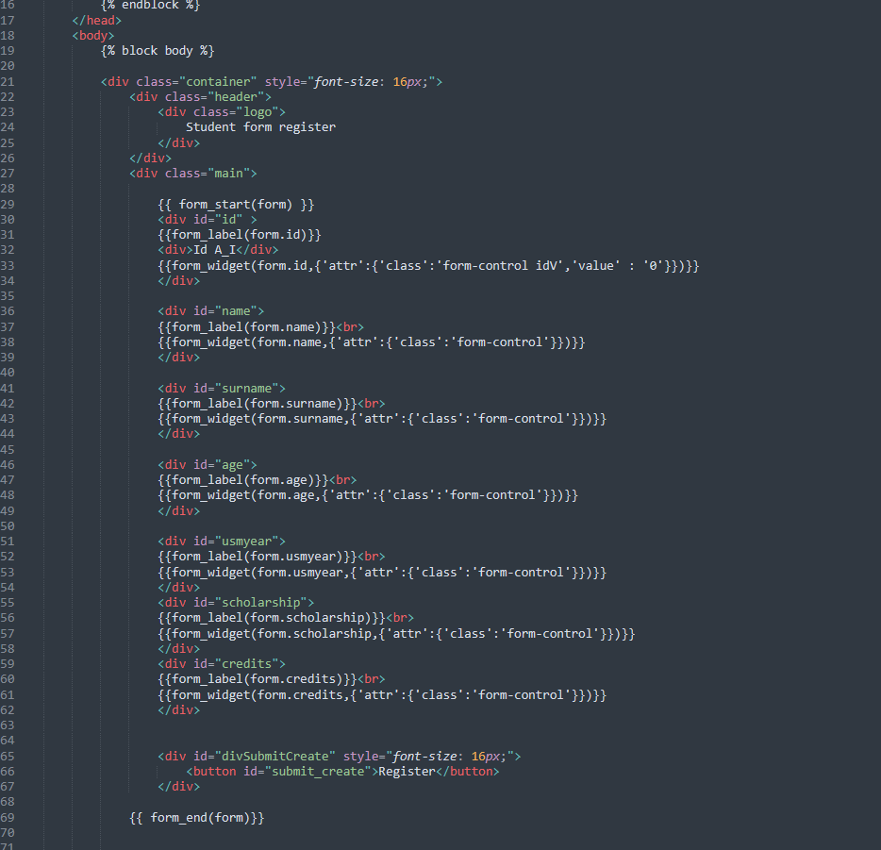
Сам формуляр студента:
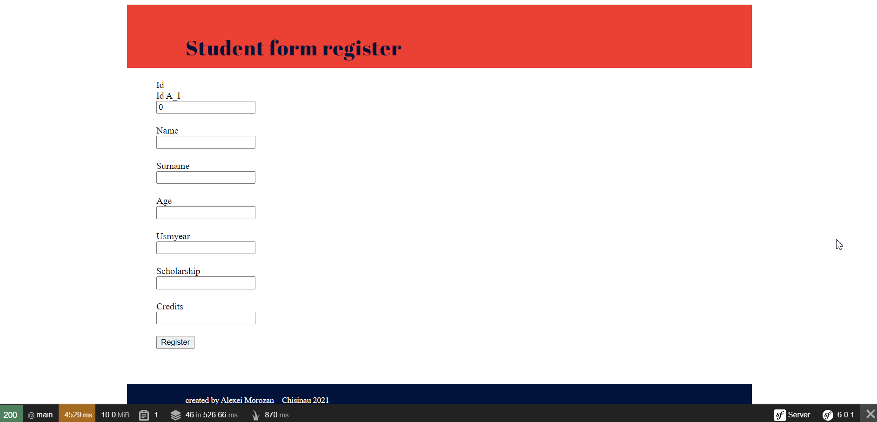

Таблица бд:
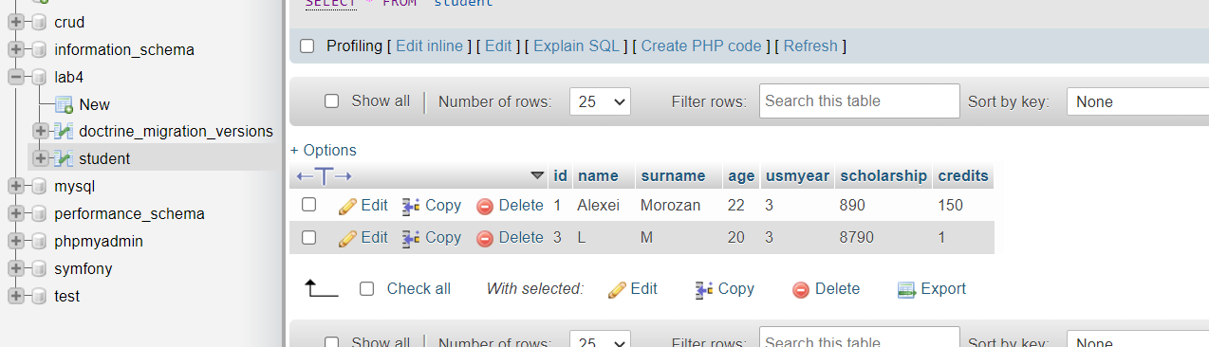
Строка подключения к бд:
